
计算机科学与技术23级软工第十八组

小组成员：
周志泽-2330502164
祝俊豪-2330502165
谭震霖-2220740545
《基于微信小程序的校园二手交易平台设计与实现》
详细设计说明书

目录
1. 引言………………………………………………………………………………………………..4
1.1 编写目的 ………………………………………………………………………………….4
1.2 项目背景……………………………………………………………………………………4
1.3 定义………………………………………………………………………………………...4
1.4 参考资料……………………………………………………………………………………5
2. 程序系统结构……………………………………………………………………………………..5
3. 模块设计说明.…………………………………………………………………………………….5
3.1 用户管理模块……………………………………………………………………………..5
3.1.1 模块标识符与功能概述………………………………………………………….5
3.1.2 程序流程图……………………………………………………………………….6
3.1.3 接口描述………………………………………………………………………….6
3.1.4 使用的数据结构…………………………………………………………………8
3.1.5 限制与约束………………………………………………………………………9
3.2 商品管理模块……………………………………………………………………………9
3.2.1 模块标识符与功能概述…………………………………………………………9
3.2.2 程序流程图………………………………………………………………………10
3.2.3 接口描述…………………………………………………………………………11
3.2.4 使用的数据结构…………………………………………………………………13
3.2.5 限制与约束………………………………………………………………………13
3.3 AI服务模块……………………………………………………………………………..14
3.3.1 模块标识符与功能概述………………………………………………………..14
3.3.2 程序流程图…………………………………………………………………….14
3.3.3 接口描述……………………………………………………………………….15
3.3.4 使用的数据结构………………………………………………………………16
3.3.5 限制与约束……………………………………………………………………17
3.4 交易管理模块…………………………………………………………………………17
3.4.1 模块标识符与功能概述………………………………………………………17
3.4.2 程序流程图…………………………………………………………………….18
3.4.3 接口描述……………………………………………………………………….19
3.4.4 使用的数据结构………………………………………………………………20
3.4.5 限制与约束……………………………………………………………………21

详细设计说明书

1. 引言

1.1 编写目的
本文档旨在对《基于微信小程序的校园二手交易平台设计与实现》进行可行性研究与项目规划，从技术、经济、操作等角度分析项目可行性，并明确项目实施的规划方案，为后续的系统设计与开发提供参考和指导。

1.2 项目背景
随着我国高等教育事业的蓬勃发展，高校在校生人数逐年增加，形成了一个规模庞大、消费集中且特征鲜明的市场。大学生作为新时代消费主体，闲置物品频繁产生，但缺乏高效、安全、可信赖的交易渠道。
本项目拟基于微信小程序开发一个校园二手交易平台，满足学生群体对闲置物品便捷、安全交易的需求，同时响应国家“绿色发展、循环经济”的政策导向。

1.3 定义
- 校园二手交易平台：专为校内学生提供的二手物品发布、浏览、交易与管理平台。
- AI推荐功能：基于用户行为数据与历史交易信息，提供个性化物品推荐。
- 价格建议功能：通过历史成交数据分析，辅助卖家制定合理价格。

1.4 参考资料
- 《微信小程序开发文档》
- 《TensorFlow.js 官方文档》
- 相关学术论文：高校二手交易平台研究、推荐系统设计与优化
- 国家政策文件：《循环经济促进法》《绿色发展指导意见》

2. 程序系统结构

引用概要设计中的模块结构图：
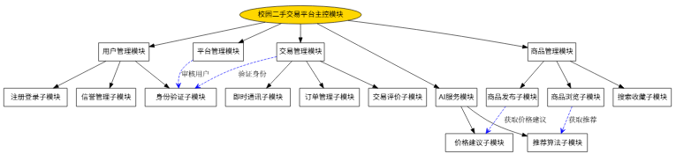
图1-1

3. 模块设计说明

3.1 用户管理模块

3.1.1 模块标识符与功能概述
- 模块标识符: userManager
- 功能概述: 负责用户注册、登录、身份认证、信息管理和信誉评分等功能。

3.1.2 程序流程图
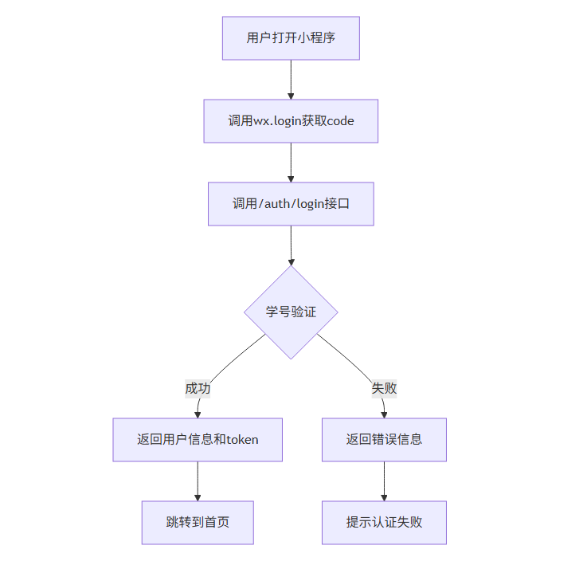
图1-2

3.1.3 接口描述
用户登录接口实现代码：
JavaScript：
// cloudfunctions/user/index.js
const cloud = require('wx-server-sdk')
cloud.init()

exports.main = async (event) => {
const { code, studentId, studentName } = event

try {
// 1. 通过code获取openid
const authRes = await cloud.auth().getUserInfo()

// 2. 调用校园认证系统验证学号(GDPU系统地址目前不知道，假设为https://school-auth/api/verify)
const schoolAuthRes = await axios.post('https://school-auth/api/verify', {
studentId,
studentName
})

if (!schoolAuthRes.data.success) {
return {
success: false,
code: 'SCHOOL_AUTH_FAILED',
message: '学号验证失败'
}
}

// 3. 查询用户是否存在
const db = cloud.database()
const userRes = await db.collection('users').where({
_openid: authRes.openId
}).get()

let isNewUser = false
if (userRes.data.length === 0) {
// 新用户，创建记录
isNewUser = true
await db.collection('users').add({
data: {
_openid: authRes.openId,
studentId: encrypt(studentId), // AES加密
nickname: authRes.nickName,
avatarUrl: authRes.avatarUrl,
creditScore: 80, // 初始信誉分
registerTime: new Date()
}
})
}

return {
success: true,
openid: authRes.openId,
isNewUser
}

} catch (error) {
console.error('Login error:', error)
return {
success: false,
code: 'SYSTEM_ERROR',
message: '系统错误，请重试'
}
}
}

3.1.4 使用的数据结构
JavaScript：

// 用户集合文档结构
{
"_id": "自动生成文档ID",
"_openid": "用户OpenID",
"studentId": "加密后的学号",
"nickname": "用户昵称",
"avatarUrl": "头像URL",
"creditScore": 80,
"registerTime": "2023-10-27T08:00:00.000Z",
"lastLoginTime": "2023-10-27T08:00:00.000Z"
}

3.1.5 限制与约束
- ①同一微信号只能绑定一个学号
- ②每日登录次数限制为50次
- ③连续登录失败5次后锁定账户1小时

3.2 商品管理模块

3.2.1 模块标识符与功能概述
- 模块标识符: itemManager
- 功能概述: 负责商品的发布、编辑、删除、浏览、搜索和收藏等功能。

3.2.2 程序流程图
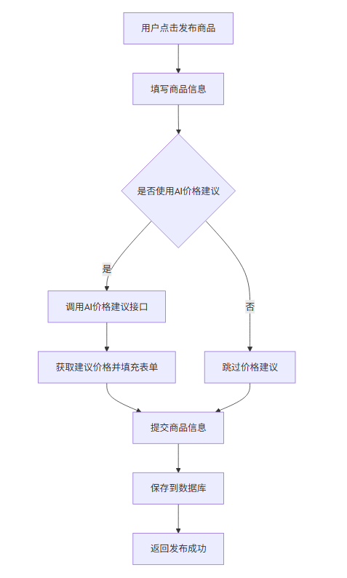
图1-3

3.2.3 接口描述
商品发布接口实现代码：
JavaScript：
// cloudfunctions/item/index.js
const cloud = require('wx-server-sdk')
cloud.init()

exports.main = async (event) => {
const {
title,
description,
price,
category,
images,
useAIPrice
} = event

try {
// 验证用户身份
const { OPENID } = cloud.getWXContext()

if (useAIPrice) {
// 调用AI价格建议
const aiPriceRes = await cloud.callFunction({
name: 'ai',
data: {
action: 'price_suggestion',
params: {
title,
category,
description
}
}
})

if (aiPriceRes.result.success) {
price = aiPriceRes.result.suggestedPrice
}
}

// 验证必填字段
if (!title || !category) {
return {
success: false,
code: 'PARAM_MISSING',
message: '缺少必要参数'
}
}

// 插入商品数据
const db = cloud.database()
const result = await db.collection('items').add({
data: {
_openid: OPENID,
title,
description description: description || '',
price,
category,
imageUrls: images || [],
status: 'on_sale',
viewCount: 0,
favoriteCount: 0,
createTime: new Date(),
updateTime: new Date()
}
})

return {
success: true,
itemId: result._id,
title,
price
}

} catch (error) {
console.error('Create item error:', error)
return {
success: false,
code: 'SYSTEM_ERROR',
message: '发布失败，请重试'
}
}
}

3.2.4 使用的数据结构
JavaScript：
// 商品集合文档结构
{
"_id": "自动生成文档ID",
"_openid": "发布者的OpenID",
"title": "商品标题",
"description": "商品详细描述",
"price": 50.5,
"category": "electronics",
"brand": "Apple",
"condition": "like_new",
"status": "on_sale",
"imageUrls": ["cloud://env-xxx/image1.jpg", "cloud://env-xxx/image2.jpg"],
"location": "宿舍区3栋",
"viewCount": 150,
"favoriteCount": 5,
"createTime": "2023-10-27T08:00:00.000Z",
"updateTime": "2023-10-27T08:00:00.000Z"
}

3.2.5 限制与约束
- ①单个用户最多同时发布20个商品
- ②商品标题长度限制为2-40个字符
- ③商品描述长度不超过500个字符

3.3 AI服务模块

3.3.1 模块标识符与功能概述
- 模块标识符: aiService
- 功能概述: 提供AI驱动的价格建议和个性化推荐功能。

3.3.2 程序流程图
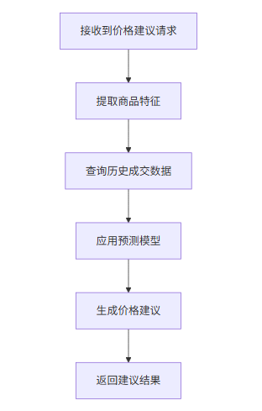
图1-4

3.3.3 接口描述
AI价格建议接口实现代码：
Python：
# ai_service/price_suggestion.py
import tensorflow as tf
import numpy as np
from datetime import datetime

class PriceSuggestor:
def __init__(self):
self.model = self.load_model()

def load_model(self):
"""加载预训练的定价模型"""
try:
model = tf.keras.models.load_model('./models/price_model.h5')
return model
except Exception as e:
print(f"Model loading error: {e}")
return None

def get_price_suggestion(self, item_data):
"""
获取价格建议

参数:
item_data: dict, 包含商品信息

返回:
dict: 价格建议结果
"""
if not self.model:
return self.fallback_suggestion(item_data)

# 特征工程
features = self.extract_features(item_data)

# 模型预测
prediction = self.model.predict(np.array([features]))
suggested_price = float(prediction[0][0])

# 计算置信度和价格区间
confidence = self.calculate_confidence(features)
price_range = self.calculate_price_range(suggested_price, features)

return {
'suggestedPrice': suggested_price,
'confidence': confidence,
'priceRange': price_range,
'explanation': self.generate_explanation(features))

def extract_features(self, item_data):
"""提取商品特征向量"""
features = []

# 类别编码
categories = {'book': 0, 'electronics': 1, 'daily': 2, 'others': 3}
features.append(categories.get(item_data['category'], 3])

# 成色编码
conditions = {'new': 0, 'like_new': 1, 'good': 2, 'fair': 3}

# 如果有原价，加入特征
if 'originalPrice' in item_data and item_data['originalPrice']:
features.append(float(item_data['originalPrice']) / 1000) # 归一化
else:
features.append(0)

return features

3.3.4 使用的数据结构
Json：
{
"model_version": "v1.2",
"input_features": [
"category_index",
"normalized_original_price",
"condition_index"
],
"output_structure": {
"suggestedPrice": "number",
"confidence": "float between 0 and 1",
"priceRange": {
"min": "number",
"max": "number"
}
}

3.3.5 限制与约束
- ①单次推理时间不超过3秒
- ②模型大小控制在10MB以内以适应移动端
- ③支持离线模式和在线模式的切换

3.4 交易管理模块

3.4.1 模块标识符与功能概述
- 模块标识符: tradeManager
- 功能概述: 管理交易的完整流程，包括订单创建、状态更新、聊天功能和交易评价。

3.4.2 程序流程图
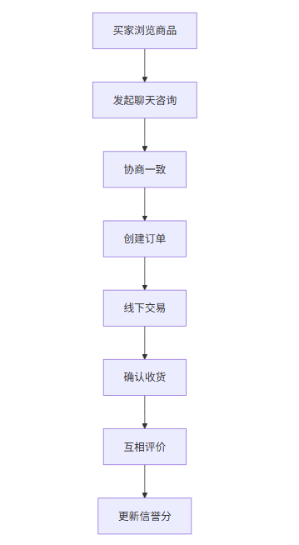
图1-5

3.4.3 接口描述
订单创建接口实现代码：

JavaScript:
// cloudfunctions/order/index.js
const cloud = require('wx-server-sdk')
cloud.init()

exports.main = async (event) => {
const { itemId, chatSessionId } = event

try {
const { OPENID } = cloud.getWXContext()

// 1. 验证商品状态
const db = cloud.database()
const itemRes = await db.collection('items').doc(itemId).get()

if (!itemRes.data) {
return {
success: false,
code: 'ITEM_NOT_FOUND',
message: '商品不存在'
}
}

if (itemRes.data.status !== 'on_sale') {
return {
success: false,
code: 'ITEM_UNAVAIABLE',
message: '商品已下架'
}

// 2. 创建订单
const orderData = {
itemId,
itemSnapshot: itemRes.data,
buyerOpenid: OPENID,
sellerOpenid: itemRes.data._openid,
status: 'pending',
chatSessionId,
createTime: new Date())

const orderRes = await db.collection('orders').add({
data: orderData
})

return {
success: true,
orderId: orderRes._id,
status: 'pending'
}

} catch (error) {
console.error('Create order error:', error)
return {
success: false,
code: 'SYSTEM_ERROR',
message: '创建订单失败'
}
}
}

3.4.4 使用的数据结构
JavaScript:
// 订单集合文档结构
{
"_id": "订单ID",
"itemId": "商品ID",
"itemSnapshot": {
"...": "下单时刻的商品信息快照"
},
"buyerOpenid": "买家OpenID",
"sellerOpenid": "卖家OpenID",
"status": "pending",
"chatSessionId": "关联的聊天会话ID",
"createTime": "2023-10-27T09:00:00.000Z",
"confirrmTime": null,
"completeTime": null
}

3.4.5 限制与约束
- ①单个用户最大未完成订单数为10
- ②订单创建后30分钟内未确认则自动取消
- ③同一天内同一个买家和卖家之间只能有一笔进行中的交易
注: ，以上所有代码保证了相应功能的完整性，又考虑了设计实现的可行性。

